信息门户平台V4.0
用户使用手册

目 录
1. 关于本手册 5
2. 系统介绍 5
3. 安装步骤 5
4. 系统使用 5
4.1 页面设置 6
4.1.1 新增页面 7
4.1.2 添加子页面 7
4.1.3 修改页面名称 8
4.1.3.1 修改一级页面 8
4.1.3.2 修改子页面 9
4.1.4 删除页面 9
4.1.5 页面位置调整 10
4.2 页面样式设置 11
4.2.1 版式设置 11
4.2.2 页面宽度调整 13
4.3 页面内容管理 13
4.3.1 添加页面内容 13
4.3.2 移动页面内容 15
4.3.3 删除页面内容 17
4.4 群组管理 18
4.4.1 新增组 19
4.4.2 添加子组 20
4.4.3 删除组 23
4.4.4 添加人员 24
4.4.5 删除人员 26
4.5 访问统计 26
4.5.1 在线用户情况 27
4.5.2 访问统计 27
4.5.3 栏目点击量统计 29
4.6 新闻公告管理 30
4.6.1 公告浏览 30
4.7 书签管理 31
4.7.1 个人书签管理 31
4.7.1.1 书签管理的主界面 31
4.7.1.2 添加收藏 32
4.7.1.3 共享设置 33
4.7.1.4 导入收藏 33
4.7.1.5 最近访问 34
4.7.1.6 最常访问 35
4.7.1.7 收藏工具 35
4.7.2 热门书签 36
4.7.3 推荐书签 37
4.7.4 最新书签 38
4.8 用户信息管理 38
4.8.1 初始化个人资料 38
4.8.2 维护个人资料 39
4.9 密码找回 40
4.9.1 通过回答问题新设密码 40
4.9.2 通过Email设置密码 40
4.10 站内消息 41
4.10.1 发送消息 41
4.10.2 收件箱管理 44
4.10.3 发件箱管理 48
4.10.4 消息提醒 48
4.11 信息集成 49
4.11.1 RSS集成 49
4.12 校内信息检索 50

关于本手册
本手册面向客户方普通用户。

系统介绍
高校信息门户平台建设的目标是将分散、异构的应用和信息资源进行聚合，通过统一的访问入口，实现各种应用系统的无缝接入和集成，提供一个支持信息访问、传递、以及协作的集成化环境，实现个性化业务应用的高效开发、集成、部署与管理。它位于各类应用之上，是数字化校园的窗口，以浏览器的方式向用户展现数字化校园的应用信息，能有效地整合各类应用之间的缝隙，并根据每个用户的特点、喜好和角色的不同，为特定用户提供量身定做的访问关键业务信息的安全通道和个性化应用界面，使师生员工可以浏览到相互关联的数据，进行相关的事务处理。
高校信息门户平台不是一般意义上的协同工作平台，也不是企业即时通讯工具，更不是取代高校现有的一般的MIS系统、如教务管理系统、校友管理系统，而是主要集成现有的应用，提供高校网络资源的统一的访问入口。考虑到高校目前应用系统的不健全和目前学师生网上沟通手段的匮乏，系统提供了网上社区功能，使高校门户成为师生沟通的网上平台。
但高校信息门户平台也不是现有企业门户产品（如IBM、SUN、Oracle等）的替代产品，而是在此基础上搭建适合中国高校现状、突出“高校门户”的高校特色，成为学校信息资源的真正入口。该门户应该是一个内网门户，而不是外网门户，和大学主页的定位不冲突，将来再逐步替代大学主页，内网和外网门户合一。所以主要服务对象是高校的工作人员、教师、在校学生和校领导。
同时，高校信息门户平台也为高校特定的环境进行了内容集成，默认提供了很多高校师生所关心信息的聚合，使得平台能够部署即可使用，逐步集成和灵活扩展，使得信息门户逐步成为高校访问最为频繁、信息最为全面的一个综合信息载体。

安装步骤
客户端只需要有IE6、IE7或FireFox浏览器即可。

系统使用
门户系统是由一个个的portlet栏目组成，一个页面中可以包括多个portlet栏目。栏目是组成用户界面的基本单元，用户可以任意设置自己的页面，把自己有权限的栏目放在自己的界面上。
一个portlet程序可以生成多个栏目，一个栏目必须且只能与一个portlet程序绑定。管理员可以设定栏目的访问权限，可以通过portlet应用程序提供的配置界面对栏目进行个性化定制。用户可以定制栏目的个性化参数。栏目是否有个性化界面，由portlet决定，不是所有的栏目都有个性化界面的。
下面示例的界面中，包括了三个portlet栏目，但是都对应到同一个portlet。
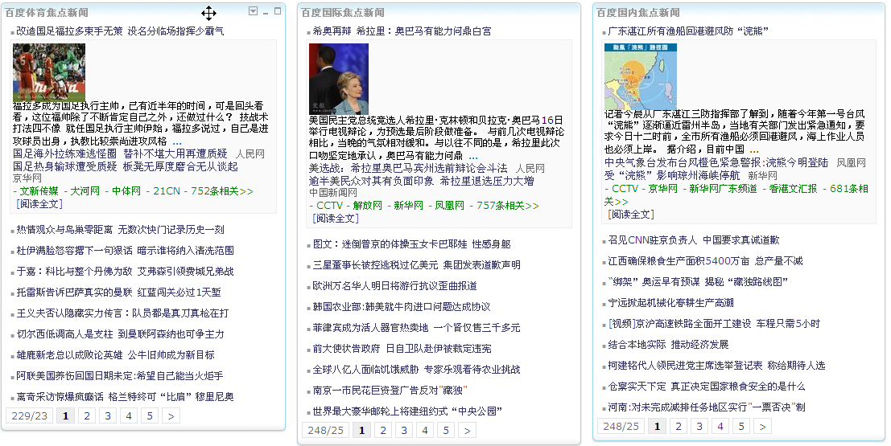
栏目的上方有一组按钮，可以控制栏目的状态。
，其中一般用来进行个性化设置；最小化栏目，最大化栏目。在栏目最大化或最小化后，最大化（最小化）按钮变成了还原按钮，用来使窗口还原到原来正常的大小。
最小化栏目后：
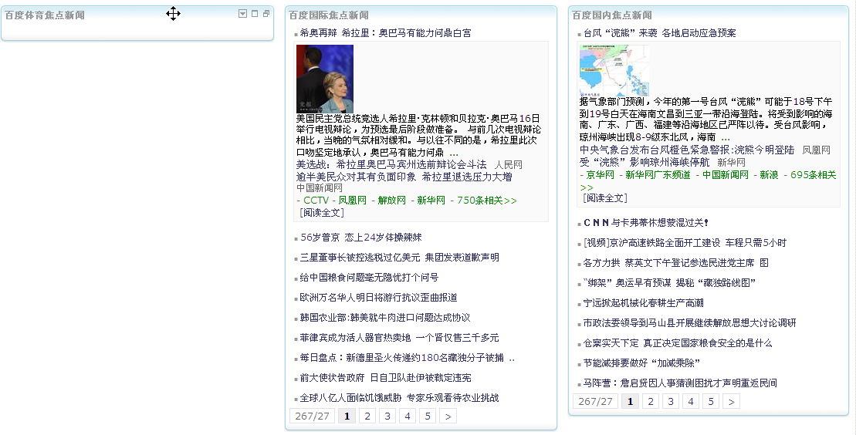
最大化栏目后：
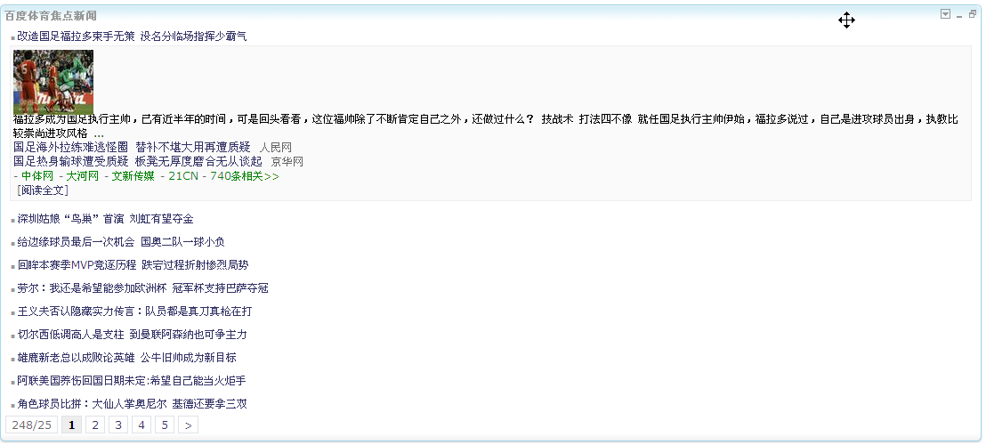
系统中按组或人员进行授权，用户可以属于多个组，存在2个缺省的组：
guest 没有登录，浏览网页时只拥有这个角色
user 普通用户，只要用户登录了，一定有这个角色

页面设置
管理员初次登陆系统，系统中只有一些初始化页面。管理员根据自己实际情况，创建系统页面。普通用户的页面设置操作完全相同。

新增页面
点击如图所示的“添加页面”文字，出现文字输入框，在输入框中输入页面名称，输入完成后，在当前页面的其他地方点击鼠标，就可以保存添加的页面。如果点击后想放弃新增页，不输入内容，在页面其他地方点击鼠标即可。操作流程如下所示：
- 点击“添加页面”
- 出现文字输入框 | 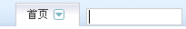
- 输入页面名称
- 在其他地方点击鼠标，系统保存添加的页面 | 

添加子页面
如果需要为页面添加子页面，那么点击该页面的按钮，在弹出菜单中选择添加子页，在下面自动出现输入框，输入子页面的名称，在当前页面的其他地方点击鼠标，就可以保存添加的页面，一个页面下可以添加多个子页面。如果点击后想放弃新增页，不输入内容，在页面其他地方点击鼠标即可。操作流程如下所示：
- 选中需要添加子页面的那一页，如选中刚才添加的“我的书签”
- 点击按钮弹出操作菜单，选择“添加子页” | 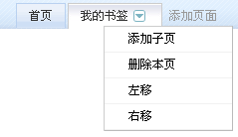
- 页面显示输入子页面名称的输入框 | 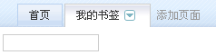
- 输入页面名称 | 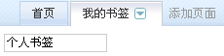
- 在其他地方点击鼠标，系统保存添加的页面 | 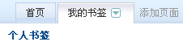

二级页面下可以再加子页面，把鼠标移动到需要增加子页面的二级页面，界面出现操作提示按钮，点击按钮弹出操作菜单，点击“添加页”后出现输入框，输入子页面名称，在当前页面的其他地方点击鼠标，就可以保存添加的页面，一个页面下可以添加多个子页面。系统现在最多支持三级页面。无法在三级页面下再新增子页面。
- 选中需要添加子页面的那一页，如选中刚才添加的“个人书签” | 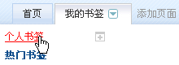
- 点击按钮弹出操作菜单，选择“添加页” | 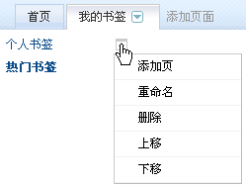
- 页面显示输入子页面名称的输入框 | 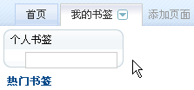
- 输入页面名称 | 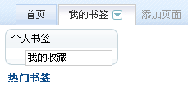
- 在其他地方点击鼠标，系统保存添加的页面 | 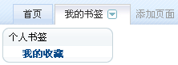

修改页面名称

修改一级页面
点击选中需要修改名称的页面，出现鼠标出现按钮后点击，出现输入框，在输入框中输入需要修改的页面名称，输入完成后，在当前页面的其他地方点击鼠标，就可以保存添加的页面。如果点击后想放弃新增页，不输入内容，在页面其他地方点击鼠标即可。操作流程如下所示：
- 选中需要的页面，把鼠标移动到上面，单击名称 | 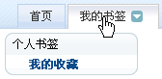
- 出现文字输入框 | 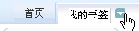
- 输入页面名称 | 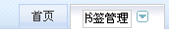
- 在其他地方点击鼠标，系统保存添加的页面

修改子页面
修改子页面有两种方法：一是选择需要修改的页面，单击鼠标，出现输入框；而是选择按钮弹出操作菜单，点击“重命名”后出现输入框，其余操作与修改页面相同。
- 选中需要的页面，把鼠标移动到上面，单击名称（或通过重命名按钮） | 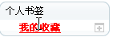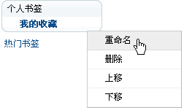
- 出现文字输入框 | 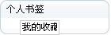
- 输入页面名称 | 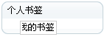
- 在其他地方点击鼠标，系统保存添加的页面 | 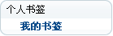

删除页面
如果某一页面没有用了，需要删除，那么点击页面对应的按钮（一级页面是，其它页面是），在弹出菜单中选中“删除”，那么就可以删除该页面。注意：如果该页面下包括子页面，那么它所包含的子页面也都被删除。

一级页面：
- 选中需要删除的页面
- 点击按钮弹出操作菜单，选择“删除本页”就可以删除该页面。

子页面

- 选中需要删除的页面 | 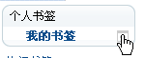
- 点击按钮弹出操作菜单，选择“删除”就可以删除该页面。 | 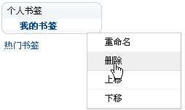

页面位置调整
如果设置了多个页面后需要调整页面的位置，那么通过页面的移动到功能可以完成。
一级页面
- 选中需要移动的页面
- 点击按钮弹出操作菜单，选择“右移” | 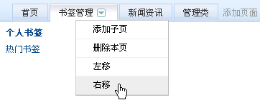
- 页面移动成功，“书签管理”页移动到了“新闻资讯”后面

子页面

- 选中需要添加子页面的那一页
- 点击按钮弹出操作菜单，选择“下移”
- 页面移动成功，“个人书签”页移动到了“热门书签”下面 | 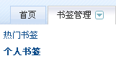

页面样式设置

版式设置
每一个页面都有一个对应的样式，默认是一整页，点击工具条中的“页面设置”，弹出页面设置窗体对当前所在页进行设置。
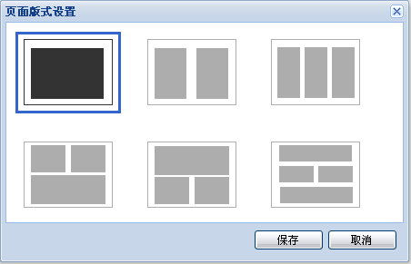
以蓝框选中的表示当前页面的样式，系统提供了6中页面版式供用户选择。
如以一栏设置：
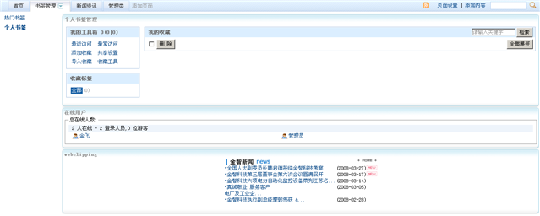
设置为两列
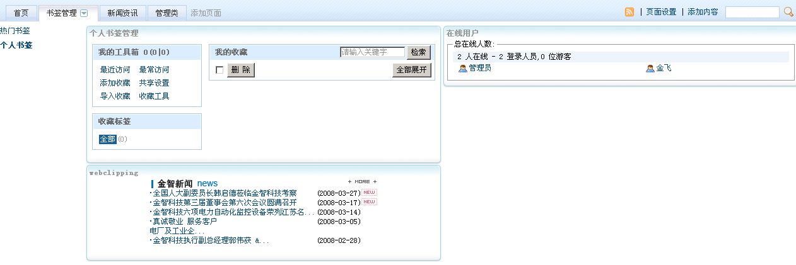

页面宽度调整
如果页面选择的是多列样式（即不是第一种风格），列之间的宽度可以通过拖动来调整的。
- 把鼠标移动到需要调整的栏目边上，光标变成显示
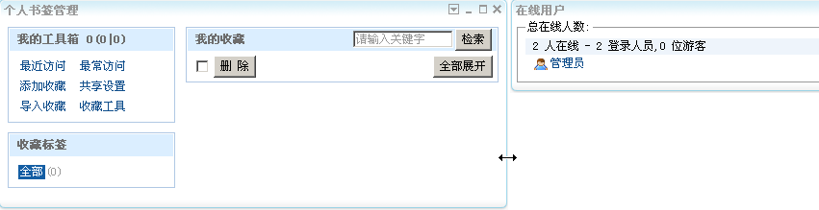
- 拖动窗体到适合的位置
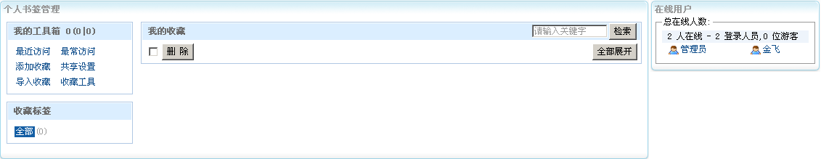
- 放开鼠标后即完成设置。

页面内容管理

添加页面内容
页面添加完成后，可以通过“添加内容”往页面中添加相应栏目。
- 选中需要添加内容的那一页（只能是不包括子页的页面），如选中个人书签
- 点击工具条中的“添加内容”，弹出栏目选择窗体。注意，这里根据各个用户的权限不同，列出了当前用户有权限操作的栏目。
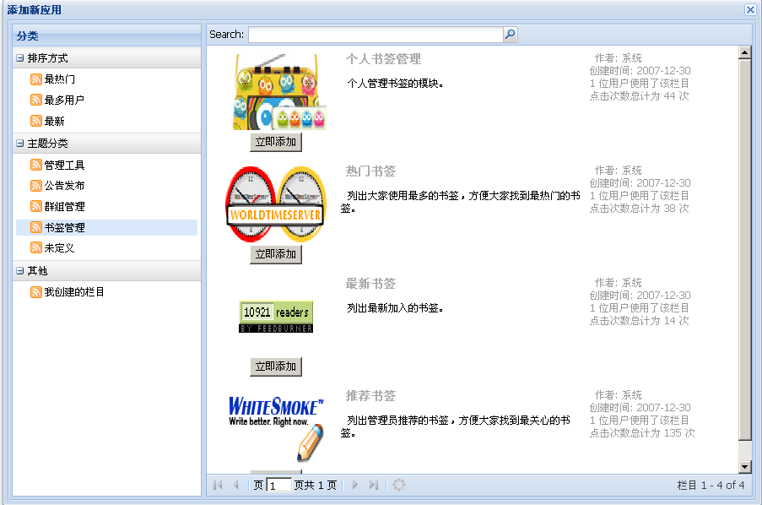
- 可以根据分类来选择栏目。如我们需要寻找书签的相关栏目，那么选中主题分类为“书签管理”，页面列出书签管理包含的栏目。我们也可以在输入框中输入内容进行关键字检索。
- 选中“个人书签管理”，点击“立即添加”按钮。添加成功后系统显示“已添加”
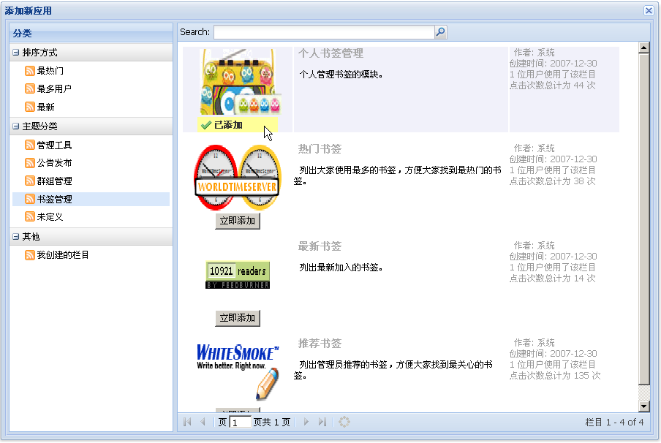
- 点击右上角的，关闭该窗体。页面中就显示该栏目内容。
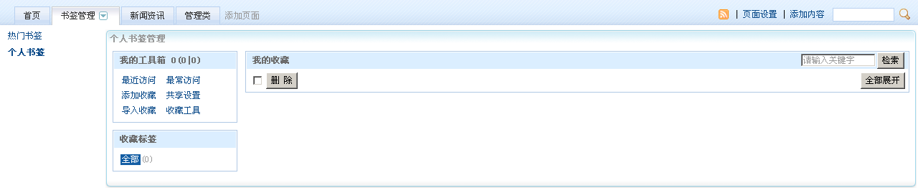

移动页面内容
页面中包含的栏目，可以通过拖动调整其在页面中的位置，也可以把该栏目从一个页面拖动到另一个页面。
- 选中需要移动的栏目。注意，需要把光标选中栏目头，光标变成形状。
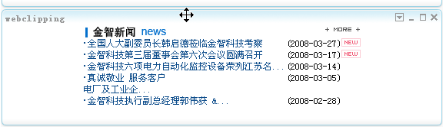
- 点击鼠标拖动栏目（以红色边框显示，拖动过程中不能松开鼠标），这里需要把“webclipping”栏目移动到“个人书签管理”的上面。
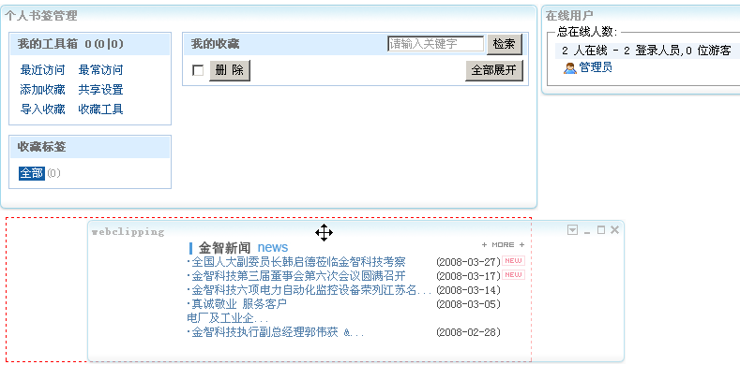
- 拖动栏目到需要的位置
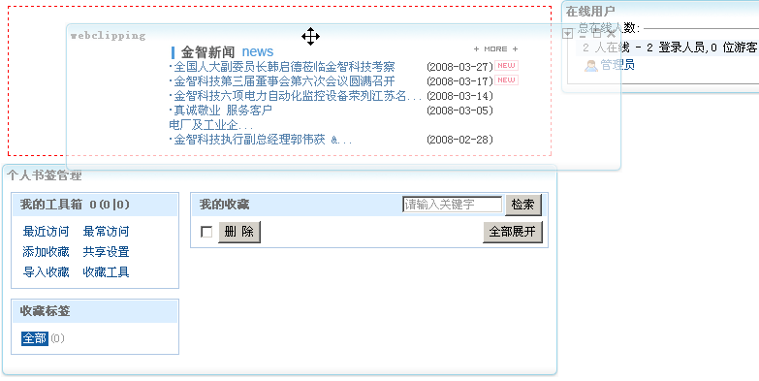
- 松开点击的鼠标，栏目移动完成
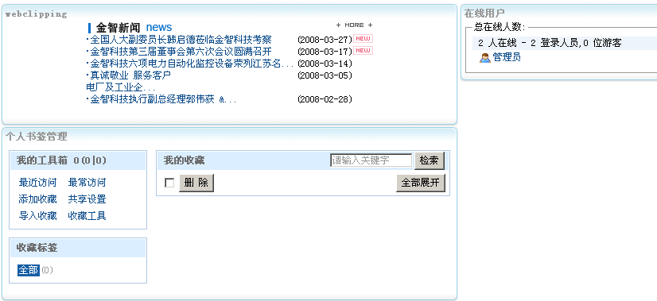

也可以把一页上的栏目移动到另一页，只需要在选择目标时放到目标页上就可以了。
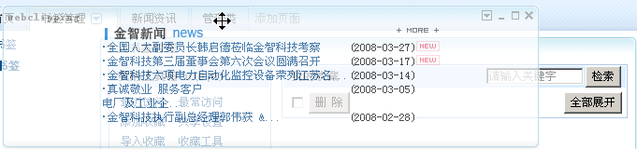

删除页面内容
如果需要把某一页中的栏目删除，那么首先进入该页面，把鼠标移动到该栏目，出现按钮，点击按钮即可。
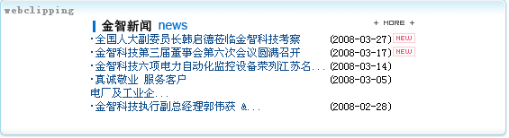

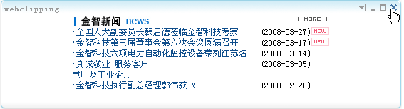

上面都是系统中的基本操作，下面将就系统中portlet栏目的操作进行说明。

群组管理
群组管理是系统的基础模块，根据实际应用分为两种类型：全局群组管理和个人好友组管理。
全局群组管理是提供给管理使用，由管理员创建一些常用的全局群组，如校领导等。个人好友组管理为系统中的个人用户提供管理好友的功能，方便个人信息共享以及与好友的交流。两者的区别是全局组中建立的群组对系统中的所有用户可见，而个人好友组只对该用户可见。
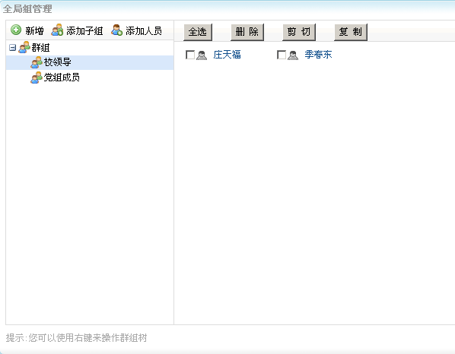
群组的管理分为两部分：组的管理和组内人员的管理
组可以包含一些子组和人员，其含义是该组的用户有所有子组（循环，包括子组下一层的子组）中的人员和直接包含的人员组成。一个组可以被多个组包含。

新增组
如果需要新建一个群组，那么选中某一群组，点击“新增”按钮（或选中组后在弹出的右键菜单中选择“新增组”），在该组下面出现新增组，默认名称是“新组”。输入具有意义的组名，在页面的其他地方点击鼠标就可以保存新增的组。注意，组名不能重复（同一个用户的组中），因此新建组时如果该组名相同的组已经存在，那么新增不会成功。
- 点击新增按钮，出现输入框
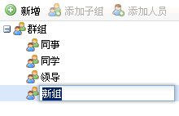

- 输入组名
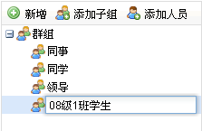
- 在页面其他地方点击鼠标，保存组名成功。
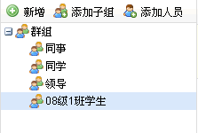

也可以在一个组下直接新增一个子组，操作与上面相同，只是新增时需要选中该组，如下所示：
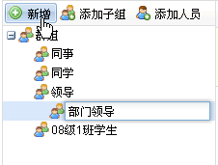

右键菜单：
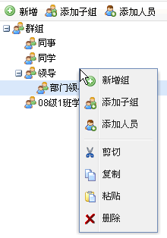

添加子组
为了方便利用已有的组，可以添加某些已有的组为子组（如已经存在同学组，现在又增加了好友组），那么通过把该组添加为子组后，该组中的人员也都被包含在父组中。
添加子组有两种方式：一是通过工具条上的“添加子组”，查询出可以作为子组的组后添加；另一种是通过右键菜单的剪切、复制和粘贴来操作。
- 选中需要添加子组的组，如下图中的“领导”
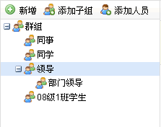
- 点击“添加子组”按钮，弹出组的选择窗体
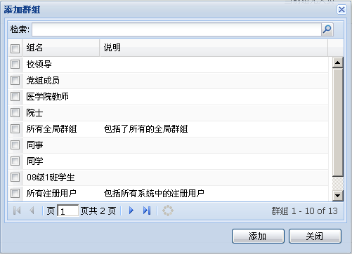
- 可以通过检索来选择有明确目的的组，选中需要添加的组（选中前面的，这里选中了校领导），点击“添加”按钮，系统提示添加成功，点击确定后关闭窗口。组被添加到该组中。
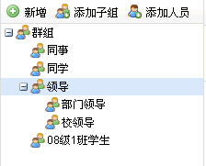
- 通过剪切、复制来添加子组，在需要剪切（复制）的组上点击右键（这里演示剪切校领导这一群组到同事组）
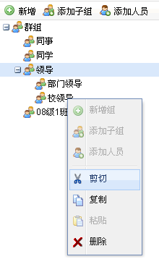
- 点击“剪切”按钮
- 在同事组上点击右键，点击“粘贴”按钮
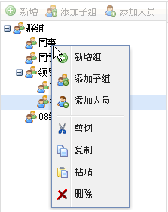
- “校领导”组就被剪切到了同事组中。
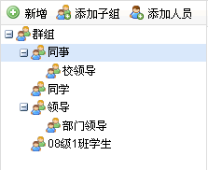

删除组
这里的删除包含两种含义：一是彻底的删除掉该组；二是删除组之间的父子关系。
删除时，如果该组不再被其他任何组包含，那么彻底的删除该组（如果该组不属于自己，那么只能删除组之间的父子关系，如个人好友组中使用的全局群组，个人在好友组中删除时是不会彻底删除该组的）；如果该组还有被其他组包含，那么只删除当前节点之间的父子关系。
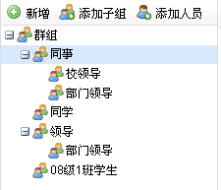
如果删除“08级1班学生”组，点击右键，选中“删除”，确认后就把该组删除了。
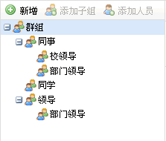
如在“同事”和“领导”下都包含了“部门领导”组，现在删除“同事”下的“部门领导”。
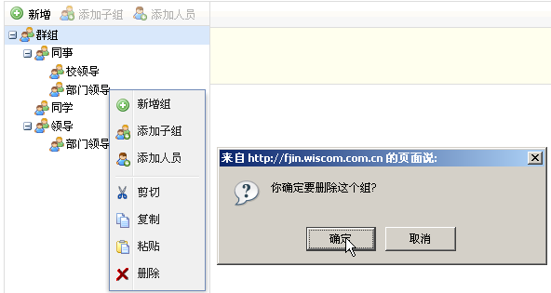

确认后该组在“领导”组下仍然存在，因此刚才的删除只是删除了组间关系。
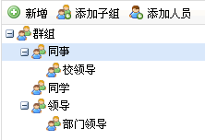

添加人员
选中需要添加人员的组，点击“添加人员”按钮，弹出添加人员的窗体。

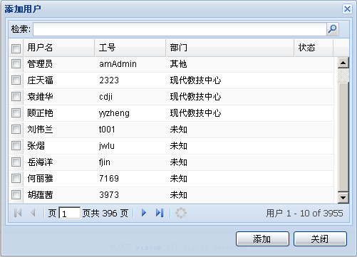
系统默认列出可以获得的所有人员，系统显示用户的用户名、工号、部门和状态，其中状态是指该用户是否已经属于该用户组了，如果已经属于该用户组，那么状态栏显示“已添加”。通过可以进行翻页。用户也可以在检索输入框处输入用户名、工号或用户所在的单位名称进行检索。
选中需要添加的人员，点击“添加”按钮，系统提示添加用户成功。
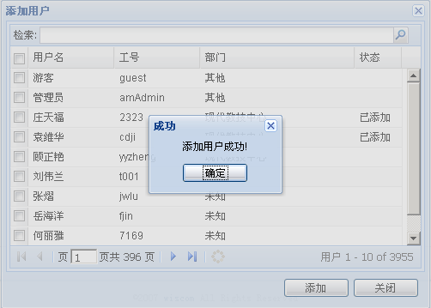
点击“关闭”按钮，返回主界面，系统显示该组中已经包含了添加的用户。
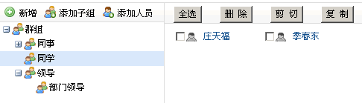

用户也可以从其它用户组的用户中通过“剪切”、“复制”后添加到组中。
首先选中用户，点击剪切（复制）按钮。
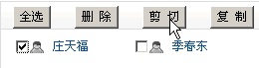
选择目标组，点击“粘贴”按钮
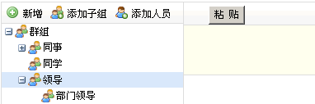
就可以把人员添加到组中了。
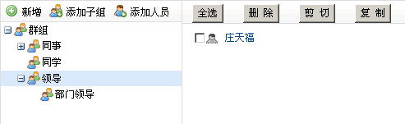

删除人员
如果需要删除某组中的人员，首先选中该组，再选择需要删除的人员，点击“删除”按钮即可删除。

访问统计
访问统计列出了用户对门户的访问情况，主要从几个方面进行了统计，包括当前在线用户的访问情况、某段时间内的人员访问情况以及栏目的点击量统计。

在线用户情况
在线用户显示了当前正登录系统的人员列表信息。
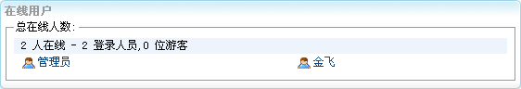
用户可以很直观的看到当前有哪些用户登录到了系统，通过点击人员，很方便的看到人员信息，点击“发送消息”或“发送邮件”，可以很方便的和该用户进行联系，系统中其它出现人员的地方也是如此，不再重复讲述。
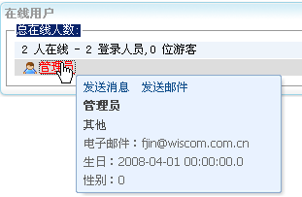
如果当前用户是管理员，那么还会显示一个“在线会员”的链接，点击进入后可以很清晰的看到当前所有人员的登录情况。
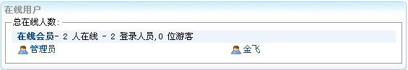
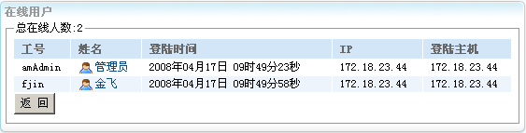

访问统计
访问统计是指按照用户访问系统的时间，按照用户所属部门和人员来进行统计。默认情况下，系统统计出所有时间的访问统计信息。用户也可以设置访问时间段，来统计该段时间的访问统计情况。
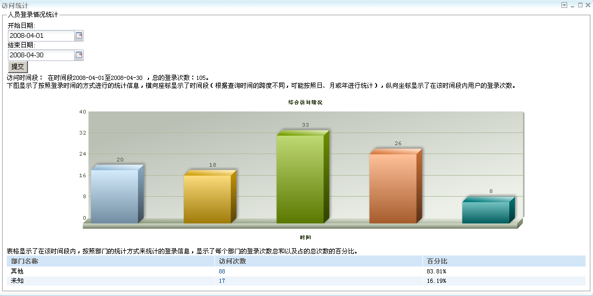
需要注意的是，根据查询时间的跨度不同，可能按照日、月或年进行统计。
柱状图显示了在该段时间内，按照时间分类的统计情况，如上图中显示的是该段时间内，有访问信息的某几天的访问情况，点击某一个立柱，将会显示该时间（可能是时间段）的访问情况。
部门访问明细，默认显示部门名称、该时间段内的访问次数以及站所有访问次数的百分比（该时间段内的所有访问次数）。点击访问次数链接，页面显示该部门每个人有的访问信息，包括人员姓名、登陆次数和占部门登陆次数的百分比。点击登陆次数链接，那么显示该人员的明细登录时间。注意，进入详细信息后，对应的图形也显示与表格一致的信息。
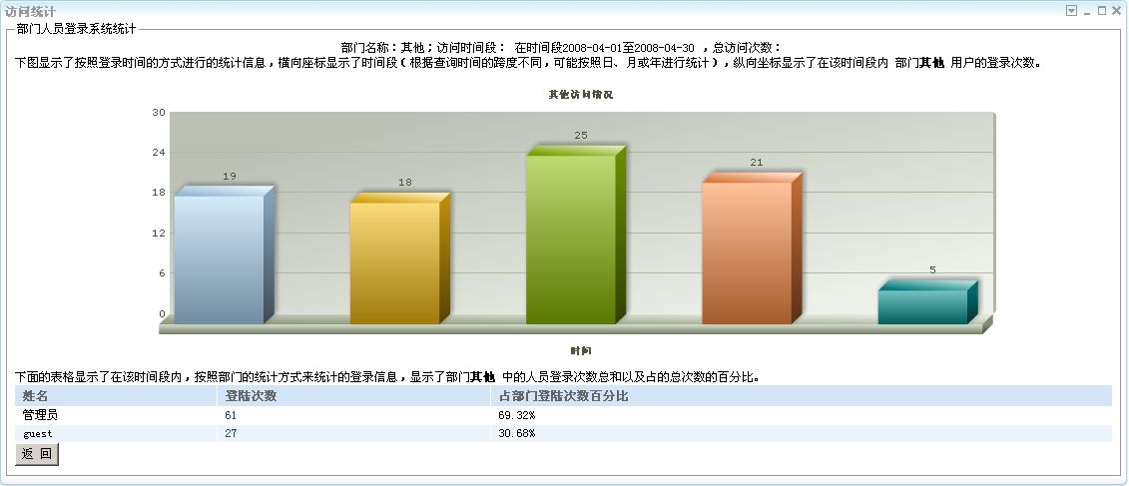
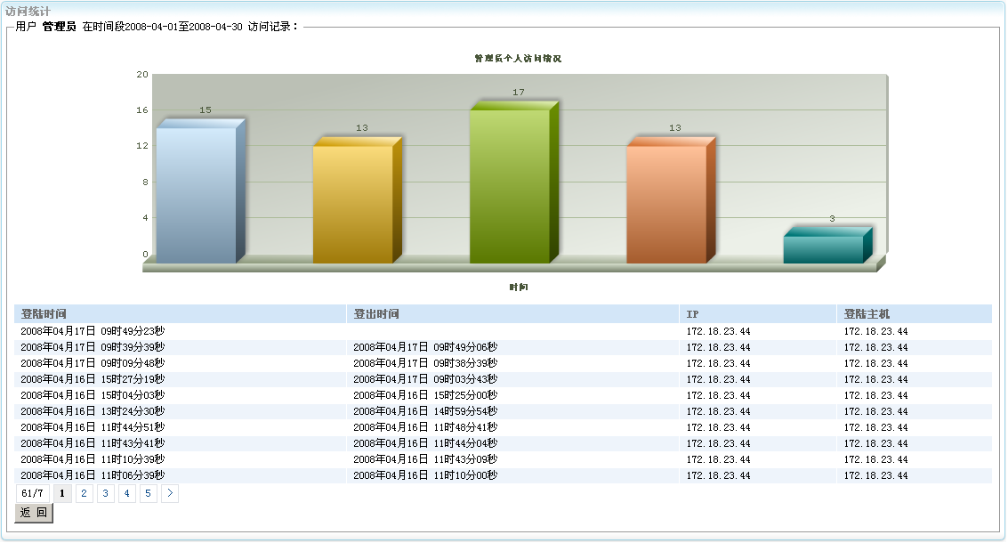

栏目点击量统计
栏目点击量统计是用来统计出系统中的栏目被用户访问的情况，通过本模块管理员可以很方便的看到哪些栏目比较受用户欢迎。
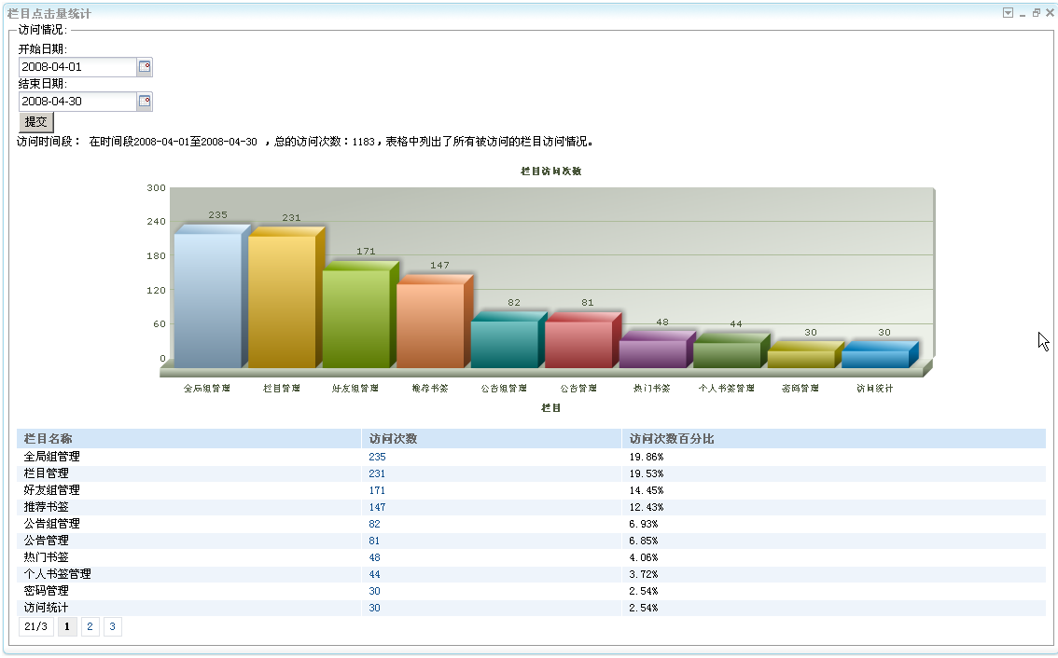
默认情况下，系统列出了所有时间下的统计情况。用户可以设置访问时间，只统计该时间段内的栏目点击信息。
访问情况以图形和表格两种形式显示。其中列表中包括栏目名称、访问次数和访问次数的百分比，其中访问次数的百分比是针对该时间段所有栏目的点击情况。
点击栏目的“访问次数”，进入该栏目访问次数的详细信息列表。列表显示访问该栏目的单位明细，包括单位名称、访问次数和服务次数百分比。
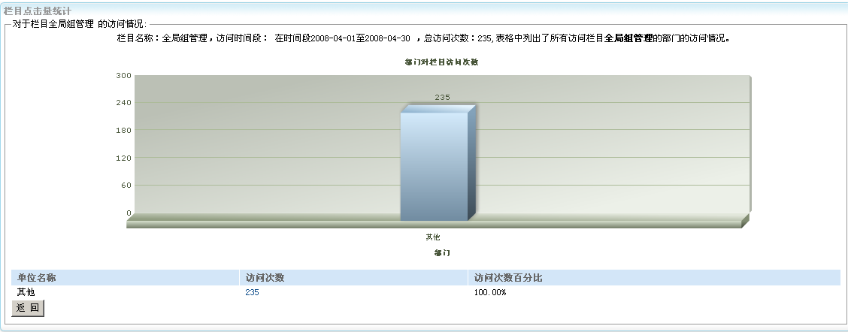
继续点击访问次数链接，显示该部门人员对该栏目的访问明细，包括人员姓名、访问次数和服务次数百分比。
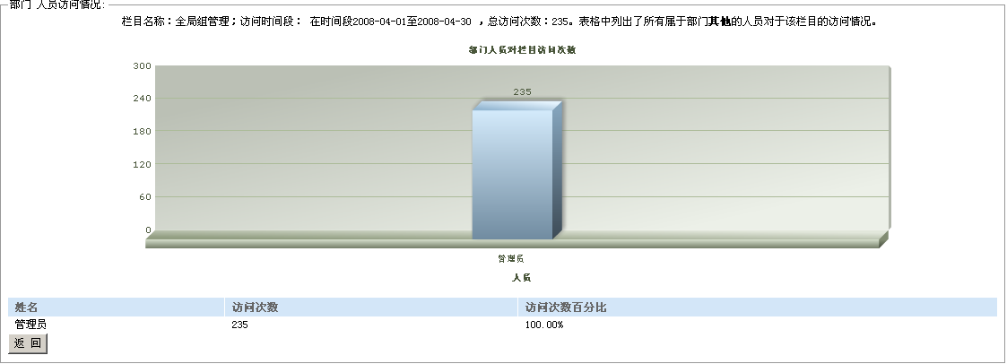

新闻公告管理
新闻公告管理主要包括三部分内容：一是新闻公告栏目的管理维护，包括公告组的新增、删除、授权等；二是新闻公告的管理，包括新闻公告的新建、修改、发布、授权、推荐、归档、隔离等；三是新闻公告的浏览，可以针对不同的新闻公告组创建出不同的栏目供用户浏览。

公告浏览
公告浏览是指管理员创建浏览栏目，并为该栏目设置对应的公告组。用户添加该栏目时，就可以显示公告信息了。
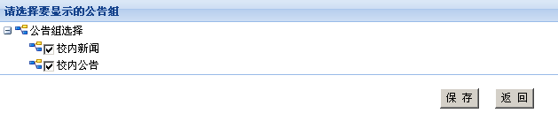

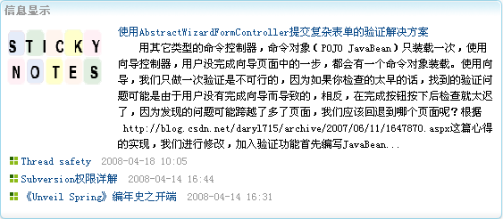
点开后可以查看到公告的详细内容。普通用户可以通过配置个性配置来设置自己的流量方式。
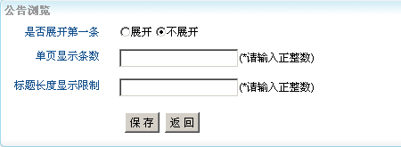

书签管理
书签就是指网络地址的收藏，传统的通过IE收藏的书签只能在一台机器上使用，对于经常更换机器的用户及其不便，而且也不能和其他用户共享。书签管理为用户提供了收藏书签的功能，通过本模块，用户不仅可以实现了多台机器书签的共享，而且可以和其他人员共享书签，增加了获得书签的途径。

个人书签管理
个人书签管理提供给个人用户一个统一管理自己书签的地方。

书签管理的主界面
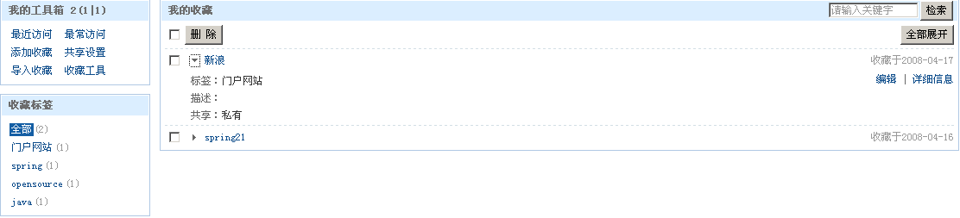
页面显示“我的工具箱”、“收藏标签”、“检索”和“我的收藏”四块内容。
“我的工具箱”包括主要操作链接，列出的数字如2（1|1）表示总共收藏了2个书签，其中1个公开，1个私有。公开的书签其他人也能看到，私有的他人无法看到。
“收藏标签”中列出用户所有标签，标签后面的数字对应使用该标签的书签数量。点击表情，那么“我的收藏”列表中就显示使用该标签的书签。鼠标移动到书签上，显示修改和删除按钮。点击修改，在输入框中输入新的标签后，原有使用该标签的书签同时添上该标签。点击删除按钮，那么使用该标签的书签同时删除该标签。
“检索”是指针对个人收藏的书签根据关键字进行检索，注意包括书签名称、地址、使用的标签信息。
“我的收藏”显示按添加检索后（收藏标签或检索）的书签，默认只显示书签的名称，点击展开按钮后显示书签的详细信息，包括使用的标签、描述、是否共享、收藏时间，点击“编辑”，可以在该页对书签进行快捷的编辑。点击“详细信息”，进入书签的详细信息页面，具体参见“推荐书签”的“详细信息”说明。
用户也可以点击“全部展开”或“全部收缩”按钮来把书签全部展开或全部收缩。注意，只有使用过“全部展开”后，该按钮会转变为“全部收缩”。
如果需要删除书签，选中需要删除的书签后，点击“删除”按钮，就删除了该收藏。

添加收藏
点击“添加收藏”后，进入URL地址填写界面
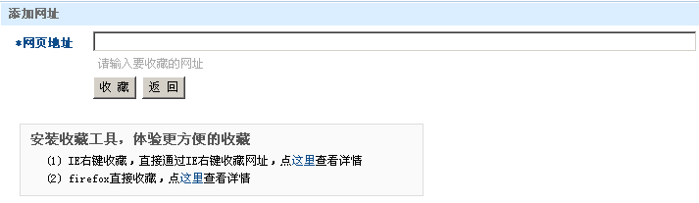
用户在地址栏里输入需要收藏的地址，在填写时，用户可以只输入www.sina.com.cn，系统会自动补齐http:// www.sina.com.cn。如果输入的地址当前用户已经收藏过了，那么进入编辑界面；如果没有，那么系统会判断是否已经有其他用户收藏过该地址了，如果有那么给出相关的推荐信息。例如www.163.com这个地址已经有其他用户收藏过了，那么系统自动给出标题以及该网址用过的标签。
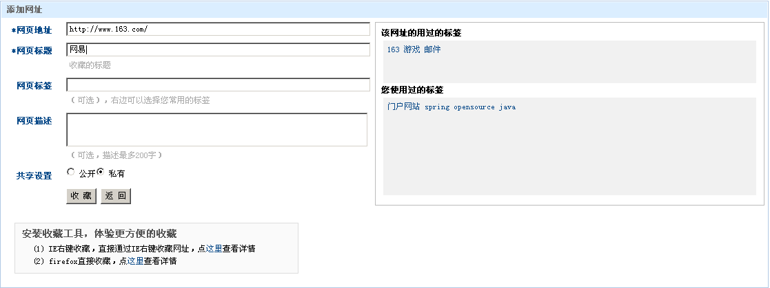
标签可以通过选择已有列出的，也可以自己输入。信息填写完整后，点击“收藏”按钮即可保存该书签。
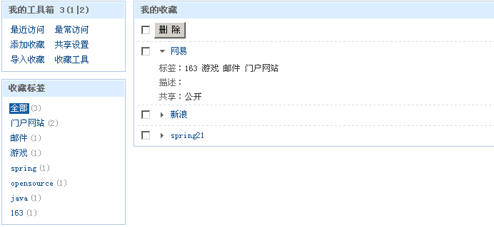

共享设置
个人书签有两种状态，一是公开的，即其他用户访问该用户的书签时可以看到；另一种是私有的，即其他用户访问该用户的书签时不可以看到。
共享设置后，在用户新增书签时，默认情况下都是按照这里的设置了共享状态，用户可以自己再设置。如果用户没有在这里设置共享状态，默认情况是公开的。
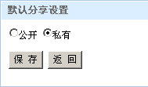

导入收藏
导入收藏为用户提供了把原有的IE或FIREFOX中收藏的地址导入到系统中的功能。（如何导出IE或FIREFOX中的收藏，请见系统中的如何导出）。
首先选中从浏览器收藏导出的文件，点击“上传”按钮上传该文件，如果文件类型不符合要求，系统会给出提示。
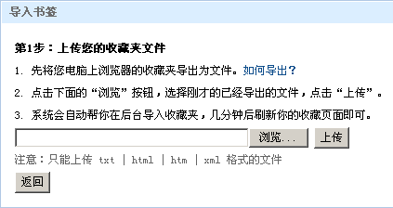
上传成功后，跳入到下一步，界面中列出了从文件中提取到的书签信息。
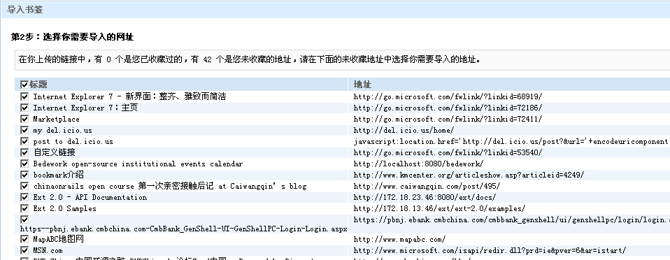
选中需要导入的书签，设置共享状态，点击“导入书签”按钮就可以把书签导入了。

最近访问
如果用户通过本模块中收藏的地址访问网站（在书签管理模块中点击链接地址进入该网站的），那么在最近访问中将会列出该用户最近一段时间内访问的网站情况，方便用户对最近访问的网站进行访问。
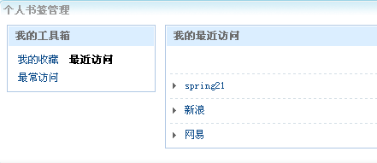

最常访问
最常访问和最近访问类似只不过列出的是用户最常访问的地址。

收藏工具
为了方便用户收藏浏览的网站到系统，系统提供了IE和firefox的插件下载或安装。
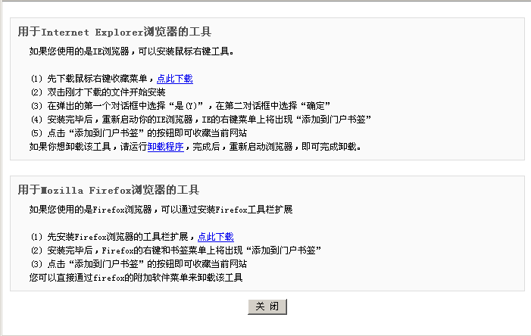
右键点击IE的插件下载，下载完成后，双击就可以安装到系统。
打开浏览器访问某一网站，如果需要收藏，点击右键，在出现的菜单中选择”wiscom bookamrk”，将会弹出一个页面，将会把当前页面的地址和标题自动填写（注意：如果当前尚未登录系统，用户需要先登录系统后再跳转到本页面），用户填写相关信息后保存就可以了。
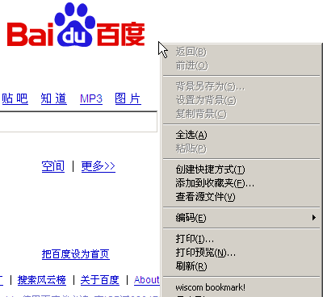
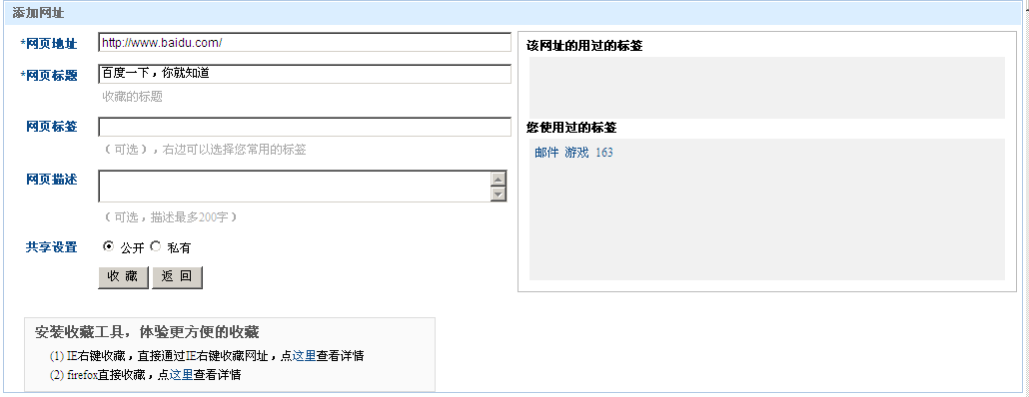
如果需要删除右键中的插件，下载卸载程序后双击安装即可。
如果是firefox用户，按照说明安装firefox插件，在firefox页面中点击右键后也新增了该功能，其它操作与在IE中相同。

热门书签
热门书签是指被用户收藏的最多的书签。
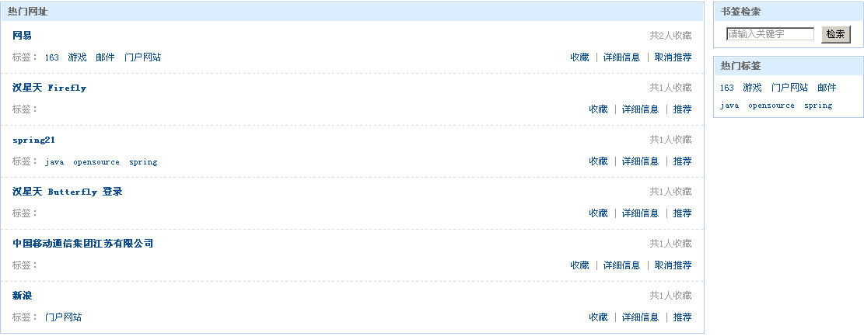
页面显示管理员推荐的书签列表，包括该书签名称、标签tag、收藏人数；最热门的书签列表信息。
点击书签标题，可以直接在浏览器中打开该书签地址。
点击“详细信息”链接，显示该链接的详细信息，包括书签名称、链接地址、第一个收藏者、收藏时间、收藏人数、该网址的标签信息、收藏过该网址的人员、收藏过这个网址的用户还收藏了等相关信息。
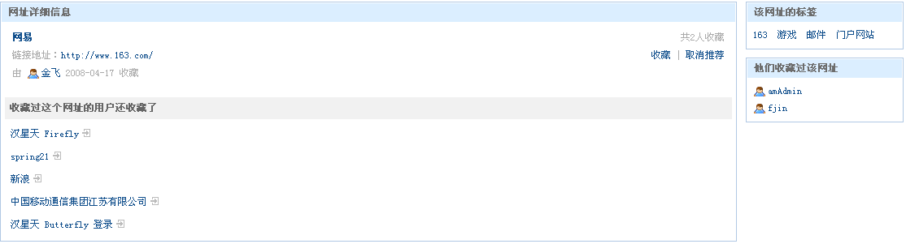
点击“收藏”按钮，可以把该书签收藏到自己的收藏中，页面和自己新增书签相同，请参见“新增书签”，如果已经收藏过该书签了，那么相当于编辑该书签。
如果以管理员身份登录，那么会有“取消推荐”链接，点击后，取消该书签的推荐，该书签不再在推荐书签中显示。
热门tag是指当前被用户使用的最多的tag，点击tag后显示使用该tag的所有书签信息。
书签检索是指根据输入的关键字对所有的公开的书签进行检索，检索到的结果在列表中显示。

推荐书签
推荐书签显示管理员推荐给大家都书签。
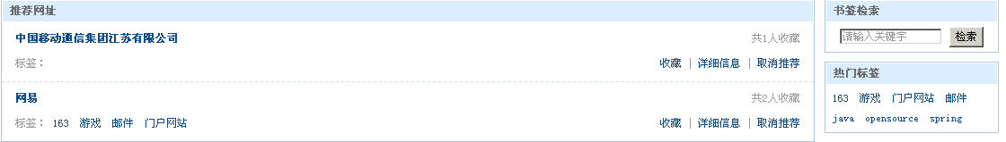
界面中的其余操作和热门书签中的相同，请参见热门书签。

最新书签
最新书签列出了最近一段时间内，用户收藏的书签信息。

用户信息管理
用户信息维护是指用户在门户系统中，维护自己常用的信息，主要是和密码有关的信息和一些基本信息。

初始化个人资料
初始化个人资料只有在个人第一次登陆门户时发生，而且用户也必须填写其中必须的资料。
系统提示用户输入新密码、确认密码、电子邮件、密码保护问题、问题答案、出生日期、保密邮箱、性别、头像、qq号、msn、个人主页地址、个人签名、是否公开等。其中头像可以使用默认的，也可以自己按照格式上传。
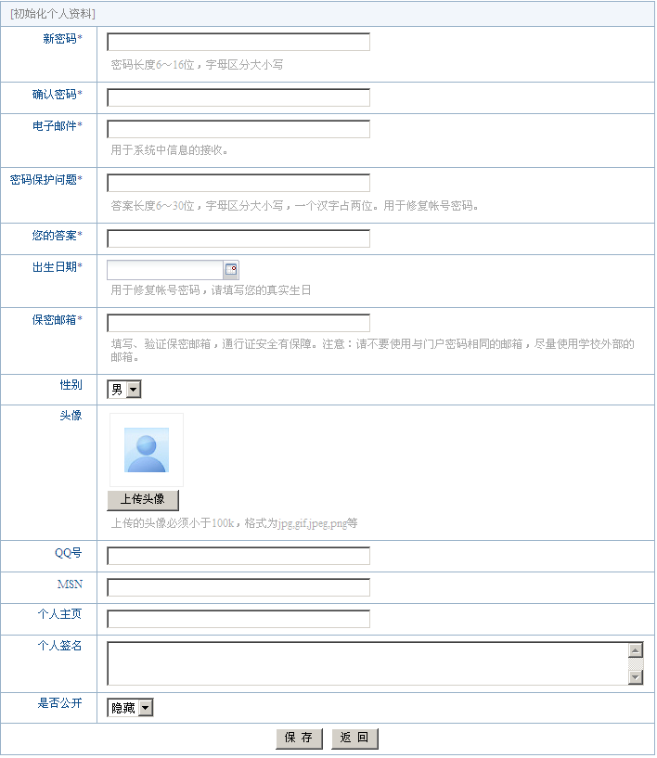
信息填写完后，点击“保存”按钮即可。

维护个人资料
个人资料的维护是维护在初始化中登记的数据，其操作界面与初始化完全相同，需要注意的是修改时，如果不填写新密码和确认密码，是不会修改密码的；如果需要修改个人密码，那么需要填写新密码和确认密码。

密码找回
密码找回是指用户在忘记密码的情况下，通过自己的保密邮箱或安全问题来自己找回密码，也可以通过管理员来重新设置密码。

通过回答问题新设密码
进入首页面，点击“忘记密码”链接。
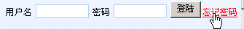
进入如下界面：
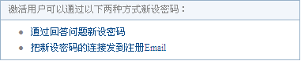
点击“通过回答问题新设密码”，进入问题回答界面：

通过Email设置密码
如果通过Email设置密码，那么在设置方式中选择“把新设密码的链接发送注册Email”,显示填写界面
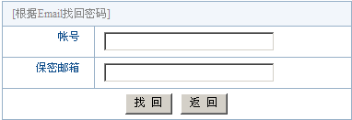
输入用户的帐号和保密邮箱（对应个人信息中的保密邮箱），如果帐号不存在或者两者不匹配，那么系统提示错误。如果输入匹配，点击“找回”按钮，系统会发送重设密码的链接到邮箱中。
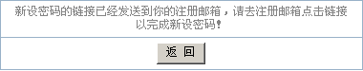
登录刚才的保密邮箱，授权系统发送的邮件，一般情况下如下所示：
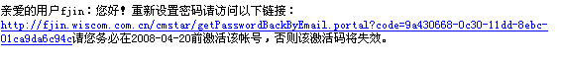
点击该地址，进入密码修改界面：
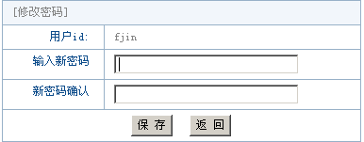
输入新密码后，点击“保存”，就可以使用新设置的密码登录系统了。

站内消息
站内消息是门户系统内的消息交流工具，门户内的很多信息都可以通过站内消息来交流。点击中的站内消息链接，弹出站内消息窗体。
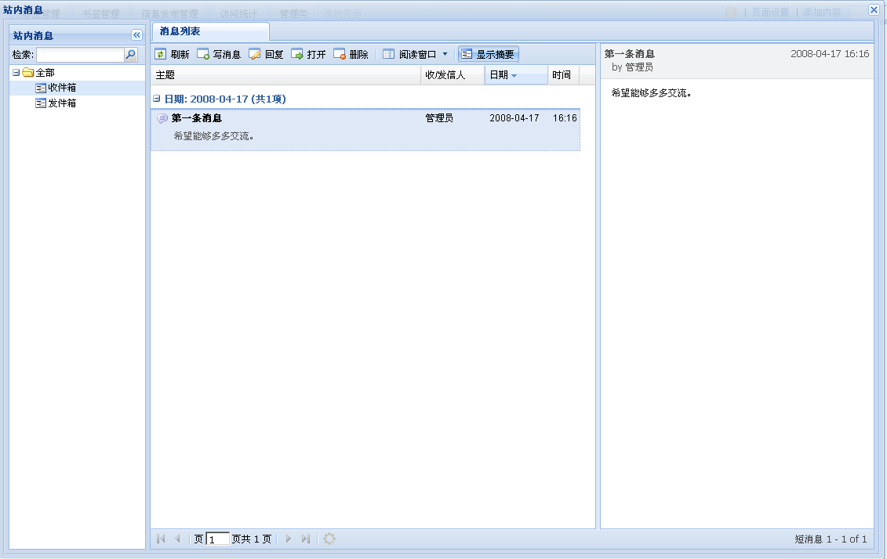
界面中主要包括几个部分：
- 检索：通过输入关键字，在选中的收件箱或发件箱中检索站内消息。
- 收件箱和发件箱的切换
- 消息列表
- 选中的消息内容，这个可以通过“阅读窗口”中设置隐藏。
默认情况下，如果消息没有读取过，那么标题以黑体字表示。

发送消息
点击“写消息”按钮，弹出新建消息窗口。
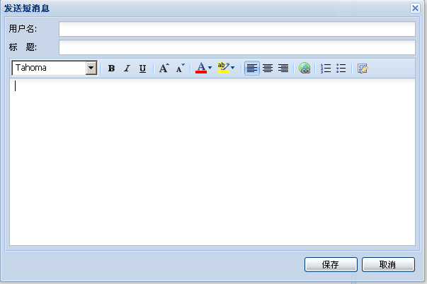
系统界面提示输入“用户名”、“标题”和内容。其中用户名和内容是必须输入的。其中，用户名可以输入多人或组。
在“用户名”中输入接受消息的人员姓名或工号，系统会根据输入内容自动进行提示，把符合要求的人员列出来。当与输入匹配的人员数较多时，只列出搜索到的前面几位，列表中以人员的姓名、工号和部门的组合显示。如果输入的没有找寻到，那么表示系统中没有这些人员，用户也不应该为这些人员发送消息。“用户名”中也可以输入用户自己的好友组，根据输入系统也会列出可供选择的好友组。好友组以组名、组的标志（用户不需要理解，不对标志进行修改就可以了）和组的描述组成。如果给一个选中的组发送消息，那么包含在该组下的所有人员（包括子组中的人员）都会收到该消息。

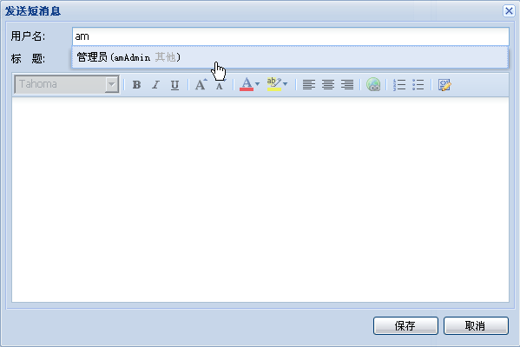
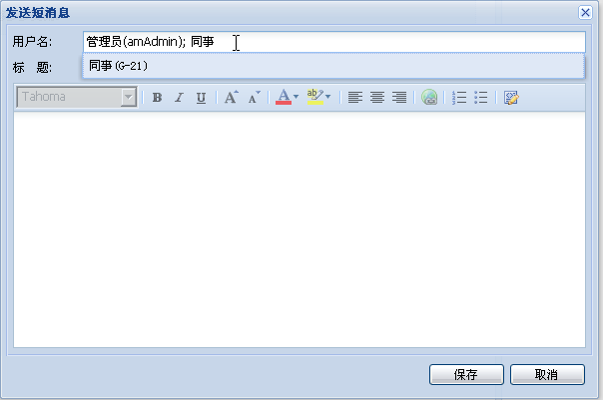
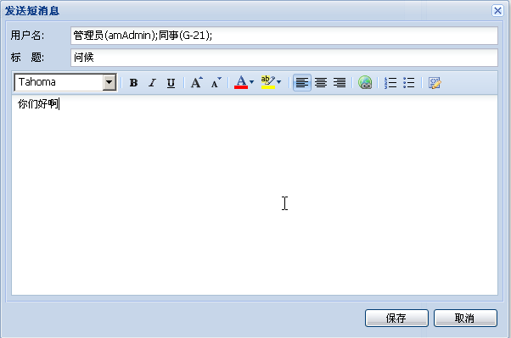
点击“保存”按钮后即发送完毕。如果用户对“用户名”中的人员进行修改而导致收件人不存在，那么发送后系统会自动发送消息提醒用户某些用户无法接收新消息。如由于在收件的用户名中输入了不存在的用户“sadf-gadf”，所以系统发出了系统消息提醒用户消息无法发送给用户“sadf-gadf”。系统消息是无法回复的。
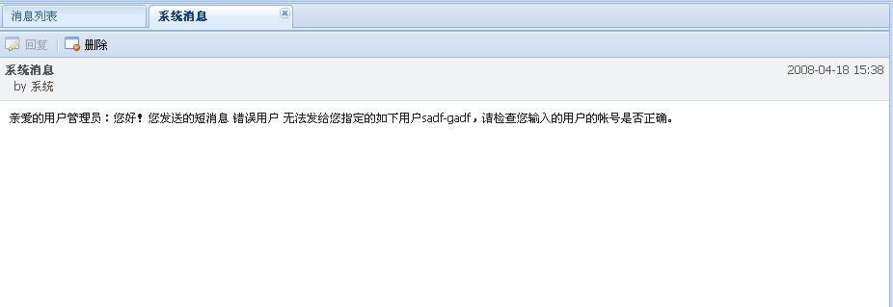

收件箱管理
点击“收件箱”按钮，显示用户已收到的站内消息列表。显示内容是标题、收/发信人、日期和时间等，用户可以根据标题进行排序。未读的消息以黑体字和已读信息区别开，默认情况下，消息以发送的日期分类，用户可以把某一日的消息收缩起来或展开。
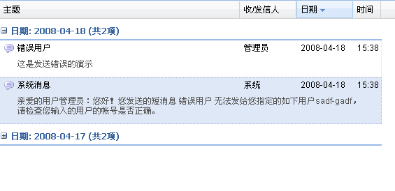
“收件箱”中用户包括“刷新”、“写消息”、“回复”、“打开”、“删除”、“阅读窗口”和“显示摘要”按钮，同时，检索也可用。对于消息多余一页后，用户需要翻页才能看到先前的消息。
点击“刷新”按钮，可以更新站内消息，如果存在打开站内消息窗口后发送的，通过刷新就把新的消息获取过来。
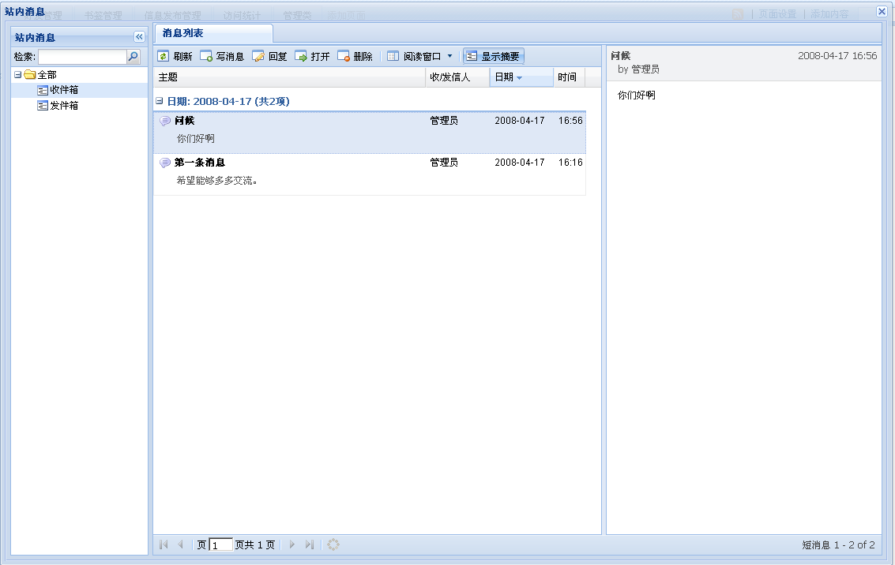

点击“回复”按钮，就可以对当前选中的消息进行回复。回复窗口与发消息窗口相同，差别是回复时系统根据该信息的发信人自动填写了用户名，而且来信的内容也附在回复短信的正文内容后面。把内容填写完整，点击“保存”按钮就可以回复成功。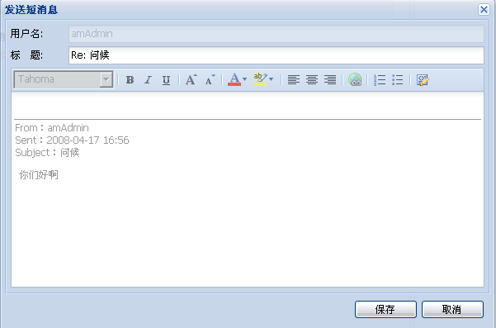
点击“打开”按钮，就可以在一个新窗口中打开选中的信息。在信息打开窗口中，用户可以“回复”和“删除”该信息，而且，打开窗口中列出了该窗口的详细信息。
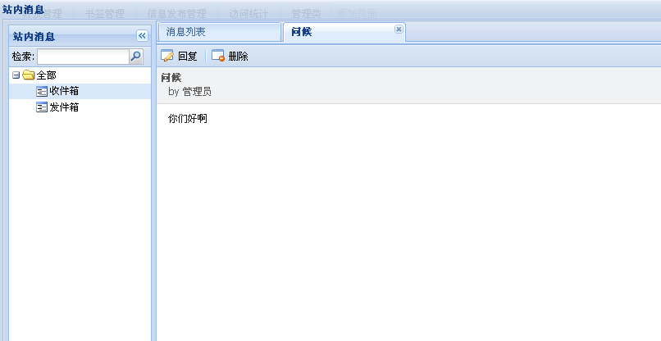点击“删除”按钮，系统提示是否要删除当前消息，如果确定，那么删除，否则取消删除。注意，消息删除后无法恢复。
点击“阅读窗口”，可以设置是否显示阅读窗口以及阅读窗口的位置，包括三个选项：底端、靠右和隐藏。点击“底端”按钮，那么阅读窗口在整个站内消息的底端显示；点击“靠右”按钮，那么阅读窗口在整个站内消息的右边显示；点击“隐藏”按钮，那么不显示阅读窗口。
靠在底端的效果
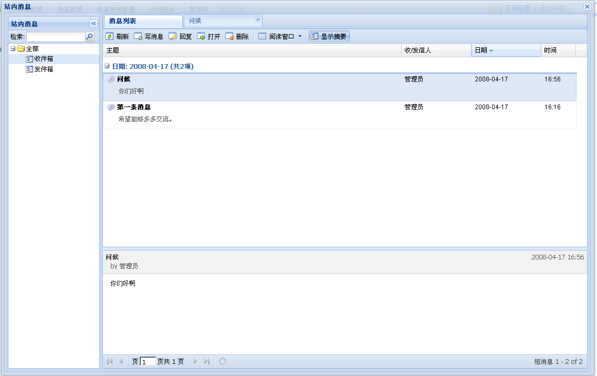

点击取消“显示摘要”后，显示如下：
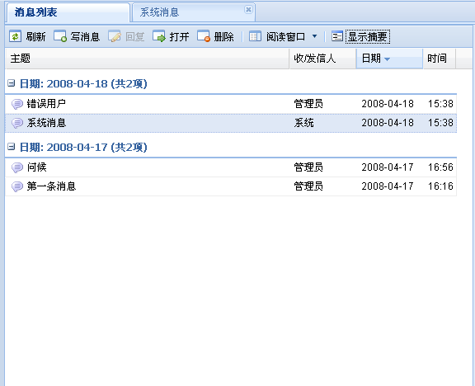

发件箱管理
发件箱功能与收件箱基本相同，只不过发件箱中无回复和置为未读功能。其余操作请参见收件箱管理。

消息提醒
如果当前没有新消息，那么“站内消息”链接处只有“站内消息”四个字；如果当前有其他人发了新消息给你，那么系统以醒目的颜色显示（如果有2条新消息）“2新”，表示有2条新消息。只有在这两条消息被置为已读后才没有该提示。系统在一段时间后，会自动更新新消息的数目，以起到即时提醒用户的作用。
系统也会弹出一个小窗口，列出最新收到的消息的信息。
没有新消息：
有一条新消息：
提醒的小窗口：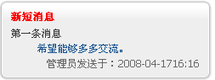

信息集成

RSS集成
RSS集成是指把其它网站的以RSS方式提供的信息集成到门户系统中。
用户自己创建RSS栏目，通过点击弹出添加窗体

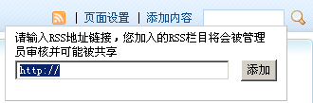
输入地址添加后，如果成功，系统提示添加成功。关闭后就把该rss栏目添加到了自己的页面中。
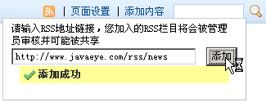
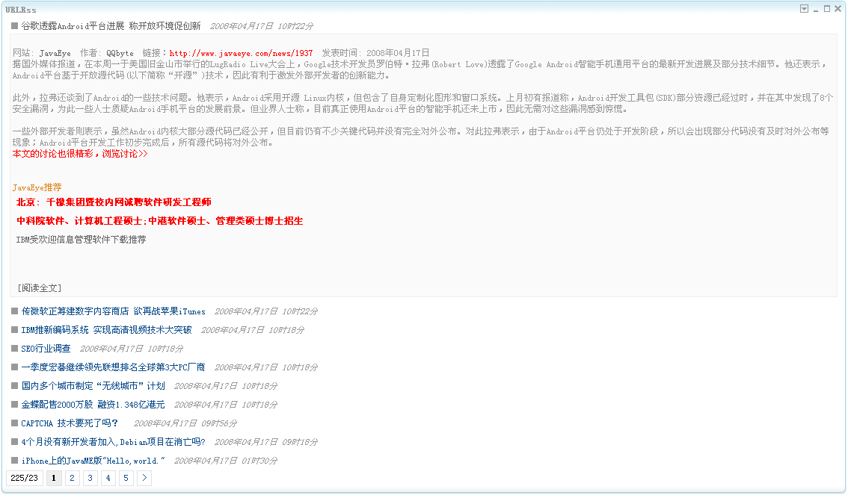

校内信息检索
通过在中输入关键字，点击搜索的图标，就可以对校内所有的新闻资讯进行检索了。

在线咨询
普通用户在可以浏览的咨询栏目中看到如下界面：
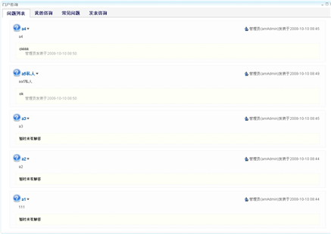
为了防止门户中有多个咨询区，用户提问不方便，特意提供了一个在线咨询的栏目，该栏目中，通过切换咨询区，可以看到各个咨询区中的内容。
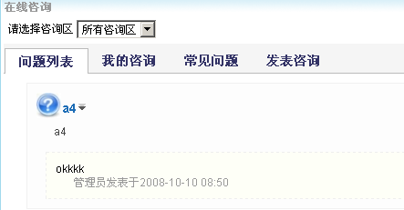
这里的咨询区也都是当前用户可以看到的咨询区。
在下面列出了四个tab页：问题列表列出了当前用户可以看到的所有咨询，用户可以点击按钮收缩或展开答复内容；我的咨询列出了当前用户自己咨询的问题；常见问题列出了该咨询区管理员所提供的一些该区域的常见问题；发表咨询点击后，出现发布咨询的界面：
